**三角函数在实际问题中的应用**

**一.学习目标**

1.了解三角函数在实际问题中有哪些常见的应用,并能通过三角函数知识,将实际问题转化为数学问题;

2.能熟练地选择不同的方法解决相应的问题;

3.通过学习,进一步体会解决实际问题的一般步骤,提升自己在数学建模和数学运算等方面的素养。

**二.学习过程**

**(一)自主探究**

**请独立思考以下几道习题,写出必要的解题步骤和结果,记录下解题中碰到的困难和问题,并思考:本题中的实际问题转化为什么样数学问题?你是如何解决这个数学问题的?**

1.一半径为4米的水轮如图,水轮圆心距离水面2米,已知水轮每分钟逆时针转动4圈,如果当水轮上点从水中浮现时(图中点)开始计时.(1)将点P距离水面的高度h(米)表示为时间t(秒)的函数;(2)点第一次到达最高点要多长时间?(3)在点P每转动一圈过程中,有多少时间点距水面的高度不小于米.

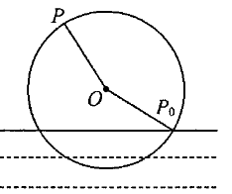

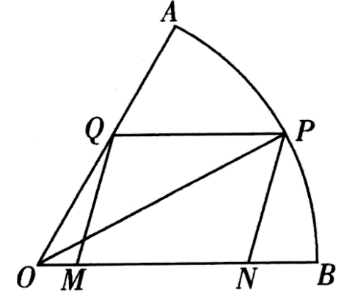2.如图,现在要在一块半径为.圆心角为的扇形纸板上剪出一个平行四边形,使点在弧上,点在上,点在上,设，平行四边形的面积为.（1）求关于的函数关系式;（2）问如何裁剪，才能使平行四边形的面积最大,并求出最大值.

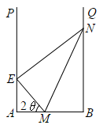3.某地拟在一个形水面上修一条堤坝在上，在上）,围出一个封闭区域,用以种植水生植物.为了美观起见,决定从上点处分别向拉两条分割线,将所围区域分成个部分（如图）,每部分种植不同的水生植物.已知,设所拉分割线总长度为.

（1）设,求用表示的函数表达式,并写出定义域；

（2）求的最小值.

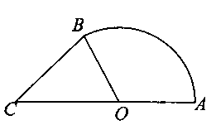4.广告公司为某游乐场设计某项设施的宣传画,根据该设施的外观,设计成的平面图由半径为的扇形和三角形区域构成,其中三点在一条直线上,.记,该平面图的面积为,其中.

(1)求的表达式;

(2)如何设计,使最大?

**(二)合作交流**

**根据学生自主学习的情况,选择适当的习题进行课堂交流.**

**(三)课堂小结**

**1.解实际应用题的一般步骤:**

**2.通过三角知识,将实际问题转化为三角函数问题,这些问题常常包括:**

**3.在解决三角函数最值问题时,常见的类型和方法有:**